wzorce projektowe

Sprawozdanie

Ćwiczenie 4 – Adapter

Adam Zajler

Informatyka, programowanie

34_Inf_P_NW_6

Rok akademicki 2023/24

# Cel

Celem ćwiczenia było przetestowanie wiedzy z wzorca projektowego adapter. Adapter miał służyć do obsługi metody obliczającej pole kwadratu.

# Opis rozwiązania

W przedstawionym kodzie wzorzec Adapter został wykorzystany do zaadaptowania klasy SquareAdaptee do interfejsu ITarget. Klasa SquareAdaptee posiada metodę GetArea(int side), która oblicza pole kwadratu o zadanym boku. Interfejs ITarget definiuje natomiast metodę GetArea(), która nie przyjmuje żadnych argumentów.

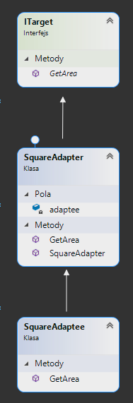

# Implementacja

* Klasa implementuje interfejs ITarget.
* Klasa posiada referencję do obiektu klasy SquareAdaptee.
* Konstruktor klasy przyjmuje obiekt SquareAdaptee jako argument.
* Metoda GetArea klasy SquareAdapter wywołuje metodę GetArea(int side) klasy SquareAdaptee z wartością 2 jako argumentem.

# Podsumowanie

# Implementacja okazała się skutecznym rozwiązaniem problemu adaptacji klasy SquareAdaptee do interfejsu ITarget. Zastosowanie wzorca pozwoliło na zachowanie istniejącego kodu klasy SquareAdaptee i zwiększyło elastyczność kodu.

# Lista załączników

[AdamZajler/wzorce-projektowe (github.com)](https://github.com/AdamZajler/wzorce-projektowe/tree/main)